认证审核报告审批页
项目编号 | 0577-2021-QE
受审核方名称 | 江西港滋源餐饮管理有限公司
注册地址 | 江西省南昌市红谷滩区丰和南大道2111号世茂新城A-12-2地块单体7#办公楼-225室
经营地址 | 江西省南昌市青山湖区昌东工业园沈桥路899号
审核类型 | Q：初审 E：初审
认证范围 | Q:餐饮服务（限食品经营许可证范围内）  E:餐饮服务（限食品经营许可证范围内）所涉及场所的相关环境管理活动
审核组长结论 | ■现场审核通过□需要现场关闭不符合 □现场不通过 □其他
审核组长结论 | ■推荐认证注册□保持认证注册 □扩大范围 □其他
审核组长签字 | 
案卷评审结论 | ■案卷符合要求，推荐认证注册/保持  □案卷不符合要求，不推荐认证注册/保持
评审人员签字 | 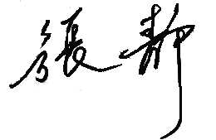
认证决定结论 | ■案卷符合要求，可以认证注册/保持  □案卷不符合要求，不可以认证注册/保持
认证决定人员签字 |  | 日期 | 2021-6-22
机构总经理审批意见 | ■认证流程符合要求，可以认证注册/保持  □认证流程不符合要求，不可以认证注册/保持
总经理签字 | 

